МИНИСТЕРСТВО ОБРАЗОВАНИЯ И НАУКИ КЫРГЫЗСКОЙ РЕСПУБЛИКИ

КЫРГЫЗСКИЙ ГОСУДАРСТВЕННЫЙ ТЕХНИЧЕСКИЙ УНИВЕРСИТЕТ им. И.РАЗЗАКОВА

ИНСТИТУТ ИНФОРМАЦИОННЫХ ТЕХНОЛОГИЙ

КАФЕДРА «ИНФОРМАТИКА И ВЫЧИСЛИТЕЛЬНАЯ ТЕХНИКА»

**О Т Ч Е Т**

По лабораторной работе **№1**

По дисциплине: **Моделирование систем**

Бишкек 2023

**Вариант 3**

Ремонтная мастерская выполняет профилактический осмотр и ремонт некоторых механизмов. Из всех механизмов, поступающих в ремонтную службу, 30% составляют механизмы типа **A**, 50% – типа **B**, 20% – типа **C**. Механизм типа А включает 10 деталей, требующих осмотра; механизм типа В включает шесть таких деталей, типа С – четыре детали. Количество деталей, требующих замены, в каждом из механизмов может быть любым. Например, в механизме типа А количество деталей, требующих замены, может составлять от 0 до 10 (с одинаковой вероятностью).

За каждую заменённую деталь заказчик платит ремонтной мастерской 5 ден. ед. Кроме того, за осмотр механизма A заказчик платит 10 ден. ед, за осмотр механизма B – 8 ден. ед., за осмотр механизма C – 14 ден. ед. Составить алгоритм и программу (на основе метода Монте-Карло) для определения следующих величин:

* вероятность того, что в механизме потребуется заменить все детали;
* средняя выручка мастерской от осмотра и ремонта одного механизма.

***Листинг кода:***

generate 100

detTypeA EQU 10

detTypeB EQU 6

detTypeC EQU 4

initial x$vyruchka

initial x$countmehanizm

initial x$sredvyruchka

initial x$countzamena

initial x$veroytnost

FType function RN1,d3

.30,1/0.80,2/1,3

generate 1

assign type,fn$FType

test e p$type,1,lTypeB

savevalue countmehanizm+,1

assign random,(Uniform(1,1,10))

test ge p$random,9.5,metka1

savevalue countzamena+,1

metka1 savevalue vyruchka,(p$random#5+10+x$vyruchka)

terminate

lTypeB test e p$type,2,lTypeC

savevalue countmehanizm+,1

assign random,(Uniform(1,1,6))

test ge p$random,5.5,metka2

savevalue countzamena+,1

metka2 savevalue vyruchka,(p$random#5+8+x$vyruchka)

terminate

lTypeC test e p$type,3

savevalue countmehanizm+,1

assign random,(Uniform(1,1,4))

test ge p$random,3.5,metka3

savevalue countzamena+,1

metka3 savevalue vyruchka,(p$random#5+14+x$vyruchka)

terminate

generate (100)

savevalue sredvyruchka,(x$vyruchka/x$countmehanizm)

savevalue veroytnost,(x$countmehanizm/x$countzamena)

terminate 2

start 1

***Скрин результата:***

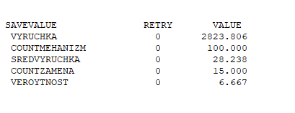

**Лабораторной работе №2**

Реализация на AnyLogic

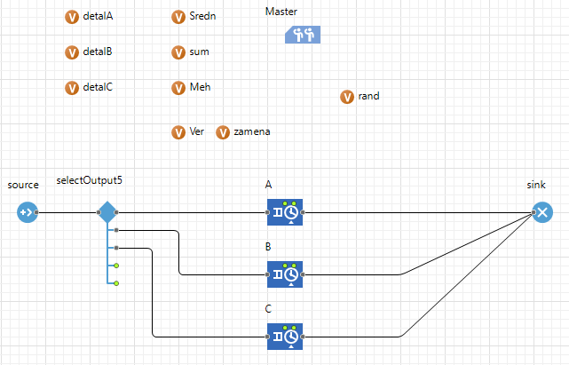

SelectOutput

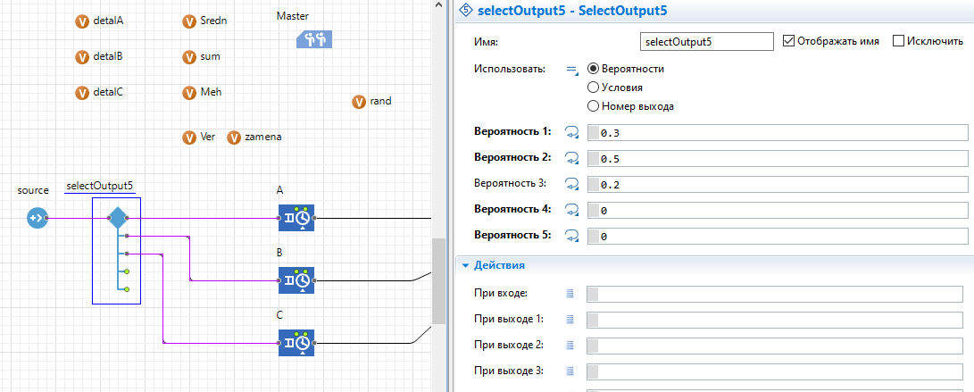

Блок A, B, C строится аналогичным образом.

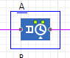

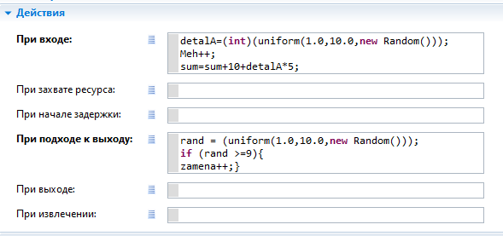

Блок Sink

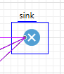



***Скрин результата:***

